

INFORME DE FISCALIZACIÓN AMBIENTAL
PARA EL AÑO 2016

PLAN DE DESCONTAMINACIÓN PARA LA LOCALIDAD DE ANDACOLLO Y SECTORES ALEDAÑOS

COMPAÑÍA MINERA TECK CDA

DFZ-2018-914-IV-PPDA-EI

 | Nombre | Firma
Aprobado y revisado | Julio Nuñez Naranjo
Elaborado | Pía Valenzuela Marín

CONTENIDO

1. RESUMEN. 3
2. IDENTIFICACIÓN DEL PROYECTO, ACTIVIDAD O FUENTE FISCALIZADA 4
2.1. Antecedentes Generales 4
2.1. Ubicación Regional 5
2.2. Ubicación Local 6
3. INSTRUMENTOS DE GESTIÓN AMBIENTAL QUE REGULAN LA ACTIVIDAD DE FISCALIZACIÓN 7
4. ANTECEDENTES DE LA ACTIVIDAD DE FISCALIZACIÓN 7
4.1. Motivo de la Actividad de Fiscalización. 7
4.2. Materia Específica Objeto de la Inspección Ambiental. 7
4.3. Aspectos Relativos a la Instalación 8
4.3.1. Documentos Revisados 8
5. ACTIVIDADES DE FISCALIZACIÓN REALIZADAS Y RESULTADOS 12
5.1. Emisiones atmosféricas 12
5.2. Plan operacional preventivo de superación de norma. 17
5.3. Metodología cálculo de emisiones 17
6. CONCLUSIONES 18
7. ANEXOS 18

RESUMEN.

El presente documento da cuenta de la revisión de los antecedentes remitidos a la Superintendencia del Medio Ambiente, en adelante SMA, por Compañía Minera Teck Carmen de Andacollo (CDA) durante el año 2016, en el marco del Plan de Descontaminación Atmosférica para la Localidad de Andacollo y Sectores Aledaños (en adelante el plan), aprobado mediante Decreto Supremo N° 59 de 2014 por el Ministerio del Medio Ambiente, el cual incorpora obligaciones a los titulares Compañía Minera Teck de Andacollo y Compañía Minera Dayton, y adicionalmente a las instrucciones de carácter general sobre deberes de remisión de información establecidas en la Resolución Exenta de la SMA N° 695 del 21 de agosto de 2015.
Cabe señalar que durante el año 2017 Teck CDA presentó a la Superintendencia del Medio Ambiente una nueva metodología de estimación de emisiones la cual fue aprobada mediante la resolución exenta N° 1479 de fecha 13 de diciembre de 2017, por lo cual el titular presentó los cálculos de emisiones del año 2016, bajo la nueva metodología aprobada, mediante la carta DLA-CMD-2017-060 de fecha 27 de diciembre de 2017.

La instalación fiscalizada corresponde a una instalación minera de cobre a rajo abierto, la cual consiste en una explotación mineral, en donde existen actividades de explotación de mineral y tránsito de vehículos por caminos no pavimentados al interior de la mina.

La zona donde se ubica la instalación fue declarada zona saturada por Material Particulado respirable MP10, a través del Decreto Supremo N° 8, de 3 de febrero de 2009, del Ministerio Secretaría General de la Presidencia. El Plan de Descontaminación Atmosférica, tiene por objetivo lograr que en la zona saturada, en un plazo de 5 años, se dé cumplimiento a la norma primaria de calidad ambiental para material particulado respirable (MP10), como concentración de 24 horas y anual, de manera de proteger la salud de la población.

Las medidas específicas asociadas al control de emisiones de MP10 en las actividades mineras, objeto de la fiscalización corresponden a:

- Control de emisión de material particulado en caminos de la mina por tránsito vehicular.
- Control de emisión de material particulado en tronaduras.

Considerando lo establecido en el Plan, referente a la reducción de emisiones en un 65%, en un plazo de 2 años y 6 meses contados desde la entrada en vigencia del mismo, y revisada la información remitida por Compañía Minera Teck CDA, es posible concluir que el titular ha dado cumplimiento a esta medida, presentando una reducción de sus emisiones en un 78.28 % para el año 2016.

IDENTIFICACIÓN DEL PROYECTO, ACTIVIDAD O FUENTE FISCALIZADA

Antecedentes Generales

Identificación de la actividad, instalación, proyecto o fuente fiscalizada:

Compañía Minera Teck Carmen de Andacollo
Región:  IV Región de Coquimbo. | Ubicación específica de la actividad, proyecto o fuente fiscalizada:  Se ubica aproximadamente 37 km en línea recta por carretera, al sureste de la ciudad de La Serena, Provincia del Elqui, en la IV Región de Chile, a una altura de 1.050 m.s.n.m, próximo a la localidad de Andacollo.
Provincia:
Elqui.
Comuna:
Andacollo.
Titular de la actividad, instalación, proyecto o fuente fiscalizada:  Compañía Minera Teck Carmen de Andacollo. | RUT o RUN:  78.126.110-6
Domicilio titular:  Camino a Chepiquilla, casilla 3, comuna de Andacollo, IV Región de Coquimbo. | Correo electrónico:  manuel.novoa@teck.com
Teléfono:
051-2330401
Identificación del representante legal:  Manuel Novoa Villegas. | RUT o RUN:  9.516.897-3
Domicilio representante legal:  Camino a Chepiquilla, casilla 3, comuna de Andacollo, IV Región de Coquimbo. | Correo electrónico:  manuel.novoa@teck.com
Teléfono:
051-2330401
Fase de la actividad, proyecto o fuente fiscalizada:
En operación.

Ubicación Regional

Figura 1 Mapa de ubicación Regional. (Fuente Google earth)
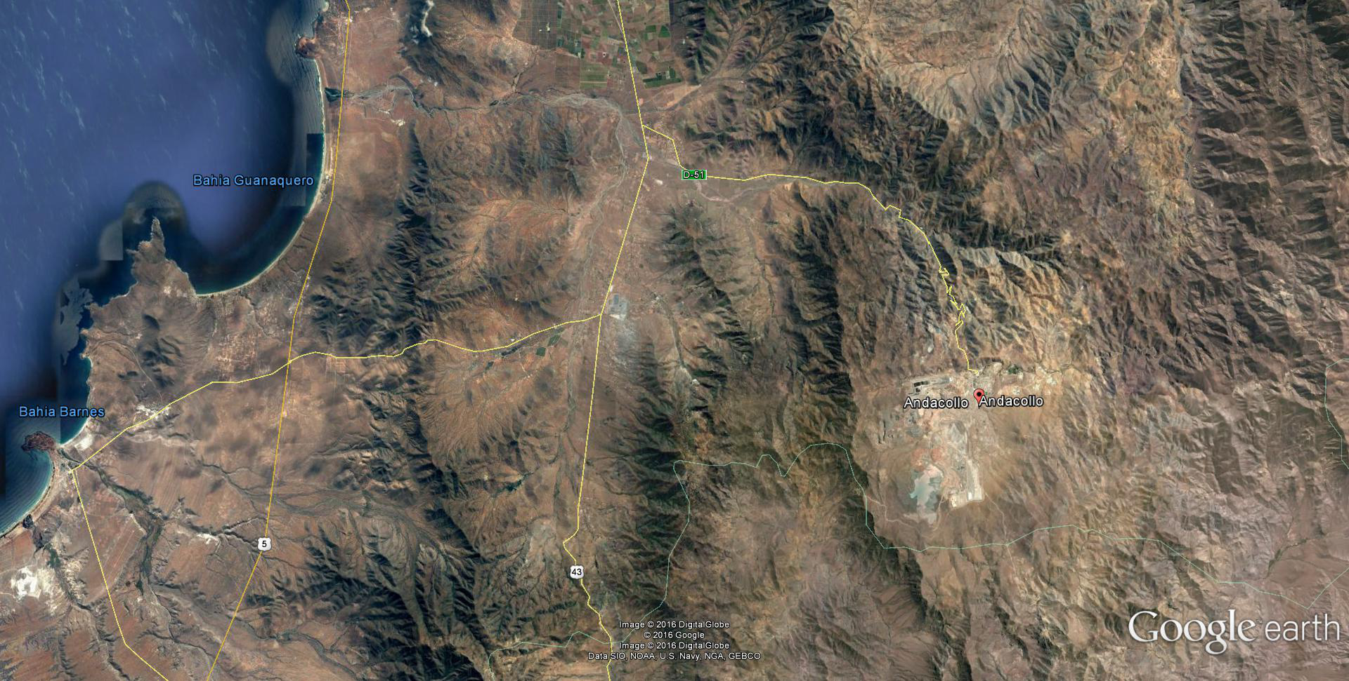

Ubicación Local
Figura 2 Mapa Ubicación Compañía Minera Teck Carmen de Andacollo. (Fuente: ArcGis Explorer, 2013)
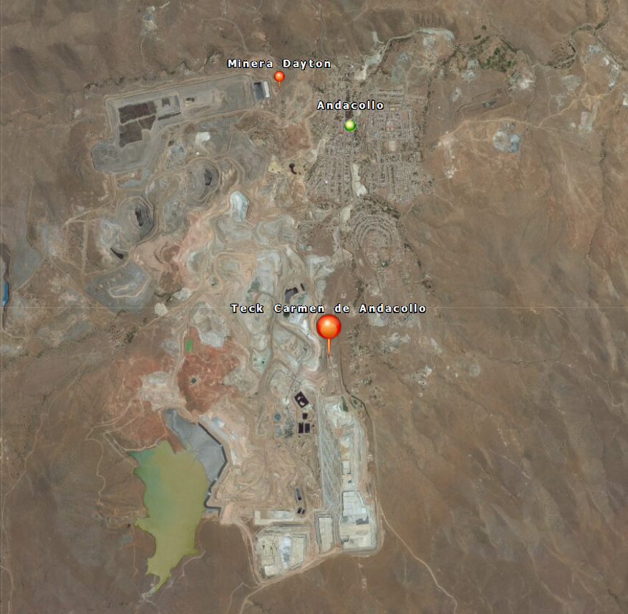
Coordenadas UTM de referencia
Datum: WGS 84 | Huso: 19 | UTM N: 6.651.924 | UTM E: 298.502
Ruta de acceso: El acceso al proyecto se realiza a través de la ruta D-51 en dirección oriente hacia la ciudad de Andacollo, continuando por camino hacia Chepiquilla hacia el oriente

INSTRUMENTOS DE GESTIÓN AMBIENTAL QUE REGULAN LA ACTIVIDAD DE FISCALIZACIÓN

Identificación de Instrumentos de Gestión Ambiental que Regulan actividad, proyecto o fuente fiscalizada.
N° | Tipo de Documento | N° | Fecha promulgación | Comisión / Institución | Nombre y/o Descripción
1 | Plan de Descontaminación | 59 | 09-07-2014 | MINISTERIO DEL MEDIO AMBIENTE | PLAN DE DESCONTAMINACIÓN PARA LA LOCALIDAD DE ANDACOLLO Y SECTORES ALEDAÑOS.

ANTECEDENTES DE LA ACTIVIDAD DE FISCALIZACIÓN

Motivo de la Actividad de Fiscalización.
Motivo:  Programada. | Descripción del Motivo:  Resolución SMA N°768 del 23 de diciembre de 2015 que fija Programa y Subprogramas De Fiscalización Ambiental de Planes de Prevención y/o Descontaminación para el año 2016.

Materia Específica Objeto de la Inspección Ambiental.
- Emisiones atmosféricas.

Aspectos Relativos a la Instalación

Documentos Revisados

N° | Nombre del Informe(es) Revisado (s) | Fecha de entrega | Plazo establecido | Observaciones
 | Informe enero 2016. | -- | 5 días hábiles del mes siguiente reportado. | Mediante carta DLA-CDA-2016-002, el titular ingresa informe.
 | Informe febrero 2016. | 07-03-2016 | 5 días hábiles del mes siguiente reportado. | Mediante carta DLA-CDA-2016-004, el titular ingresa informe.
 | Informe marzo 2016. | 07-04-2016 | 5 días hábiles del mes siguiente reportado. | Mediante carta DLA-CDA-2016-012, el titular ingresa informe.
 | Informe abril 2016. | 06-05-2016 | 5 días hábiles del mes siguiente reportado. | Mediante carta DLA-CDA-2016-015, el titular ingresa informe.
 | Informe mayo 2016. | 09-06-2016 | 5 días hábiles del mes siguiente reportado. | Mediante carta DLA-CDA-2016-016, el titular ingresa informe.
 | Informe junio 2016. | 07-07-2016 | 5 días hábiles del mes siguiente reportado. | Mediante carta DLA-CDA-2016-018, el titular ingresa informe.
 | Informe julio 2016. | 05-08-2016 | 5 días hábiles del mes siguiente reportado. | Mediante carta DLA-CDA-2016-021, el titular ingresa informe.
 | Informe agosto 2016. | 07-09-2016 | 5 días hábiles del mes siguiente reportado. | Mediante carta DLA-CDA-2016-022, el titular ingresa informe.
 | Informe septiembre 2016. | 07-10-2016 | 5 días hábiles del mes siguiente reportado. | Mediante carta DLA-CDA-2016-023, el titular ingresa informe.
 | Informe octubre 2016. | 08-11-2016 | 5 días hábiles del mes siguiente reportado. | Mediante carta DLA-CDA-2016-024, el titular ingresa informe.
 | Informe noviembre 2016. | 09-12-2016 | 5 días hábiles del mes siguiente reportado. | Mediante carta DLA-CDA-2016-032, el titular ingresa informe.
 | Informe diciembre 2016. | 05-01-2017 | 5 días hábiles del mes siguiente reportado. | Mediante carta DLA-CDA-2017-001, el titular ingresa informe.
 | Informe de emisión de MP10 del año 2016. | 29-03-2017 | 15 días corridos del mes marzo del año siguiente reportado. | Mediante carta DLA-CDA-2017-015, el titular ingresa informe.
 | Informe anual de estimación de emisiones año 2016 | 27-12-2017 | --- | Mediante carta DLA-CDA-2017-060, el titular ingresa informe de estimación de emisiones para el año 2016, bajo la nueva metodología aprobada.

ACTIVIDADES DE FISCALIZACIÓN REALIZADAS Y RESULTADOS

Emisiones atmosféricas
N° | Exigencia Asociada | Hechos Constatados o Resultados Obtenidos :
 | Art. 3.a. Informe con la estimación de emisiones de todas las fuentes generadoras de MP de acuerdo a la metodología de estimación de emisiones aprobada por esta Superintendencia. Resuelvo Segundo Res. Ext. N° 695/2015. | Examen de la Información:  El titular presenta informe con estimación de emisiones para el período comprendido entre enero y diciembre de 2016, en donde se utilizó como metodología la aprobada por esta Superintendencia mediante Resolución Exenta N° 697/2015. De la revisión del informe presentado se detectaron algunas inconsistencias por lo que se le solicitó al titular, mediante la resolución N° 1404 de fecha 07 de junio de 2017, aclarar dichas inconsistencias, ante lo cual el titular presentó una nueva metodología de cálculo de emisiones, la cual fue aprobada por la superintendencia del medio ambiente mediante la resolución exenta N° 1479 de fecha 13 de diciembre de 2017.  Teniendo lo anterior en consideración, se solicitó al titular enviar nuevamente el informe de estimación de emisiones bajo la nueva metodología aprobada.  Considerando las medias de abatimiento, el titular informa una reducción de sus emisiones de un 78,28 %. Según lo establecido en el Plan, la reducción de emisiones debe ser de un 65%, en un plazo de 2 años y 6 meses contados desde su entrada en vigencia, comparadas con el año base (858 ton/año). En base a esta información, es posible concluir que el titular ha dado cumplimiento a esta medida.
 | Artículo 3.b.1 y 3.b.1.2.  - Procedimiento de aplicación de asfalto y supresores de polvo de acuerdo a lo aprobado por SEREMI de MMA.  - Registro diarios de la medida. Dicho registro al menos debe considerar fechas y horarios de aplicación, caminos y áreas donde se aplicó, tipo de producto aplicado, y cantidad de producto utilizado.  - En cuanto a la aplicación de asfalto se deberá indicar el sector donde se implementó la medida, indicando metros lineales asfaltados, y el informe técnico de la obra, considerando especificaciones técnicas.  - Para la mantención de caminos ya asfaltados se deberá considerar en el informe el registro del tiempo de funcionamiento y la ruta asfaltada (Teck), indicando a nivel semanal los Km aspirados, la frecuencia y horario de ejecución de la medida (No aplica).  - Presentar ensayos, mediciones o cualquier otro tipo de acción que permita verificar la efectividad comprometido para el supresor de polvo. En particular, en los casos en que se realice monitoreo de emisión de polvos en caminos, se deberá presentar planilla Excel con registro de dichas mediciones. Resuelvo segundo Res. Ext. N° 695/2015. | En relación a la remisión de los procedimientos de aplicación de asfalto y de supresores de polvo, El titular informa que fue aprobado el “Programa Anual al Control de Emisiones en Caminos Mina por Tránsito Vehicular” mediante Resolución Exenta N° 80, del 20 de abril de 2015, de la Seremi de Medio Ambiente de la Región de Coquimbo, el cual fue remitido a esta Superintendencia en el informe de mayo de 2015.  La medida referente al procedimiento de asfaltado no aplica al titular, debido a que fue ejecutada con anterioridad a la publicación del DS 59/2014. Dicha medida fue desarrollada entre los años 2012 y 2013 y posee una superficie aproximada de 17.000 m².  Los supresores de polvo utilizados corresponden a Petrosil, Dustblock, Sal y humectación con agua.  En relación a la aplicación de Petrosil, se informa que el producto fue aplicado periódicamente, durante los meses reportados.  Se presentan los registros diarios de humectación de caminos con camiones aljibes y de aplicación de Dustblock.  Se presentan informes mensuales con el registro de barrido y aspirado de caminos pavimentados.  Estas medidas deben ser registradas mediante página web. Se revisa la información disponible en la página web www.teckchile.com, en donde se registra la siguiente información:  - Copia de cada informe mensual con sus respectivos anexos, que incluyen aplicación de supresores, informe de barrido de calles, informe de efectividad de supresores, registro de salida de camiones, registro de aciertos y desaciertos de tronaduras, dirección y velocidad del viento, georreferenciación de tronaduras, lista de supervisores, y el comprobante de remisión de informe a la SMA.
 | Artículo 3.b.3.  - Procedimiento implementado para el lavado de ruedas, de todos los vehículos que salen de la faena.  - Registro diario de la medida. Dicho registro debe al menos contener hora de lavado, tipo de vehículo, patente, destino del vehículo.  Resuelvo segundo Res. Ext. N° 695/2015. | Se constató la ejecución de la medida durante los meses en los cuales se registraron eventos de lluvias.  Se revisa la información disponible en la página web www.teckchile.com, en donde se registra la siguiente información:  - Procedimiento lavado de ruedas.  - Registro de lavado de lluvias durante eventos de lluvia.
 | Artículo 3.b.4  - Procedimiento instalación de cubiertas para vehículos.  - Registro de medida. Dicho registro debe establecer como mínimo la hora de salida, patente, destino del vehículo, además del registro de la cubierta instalada.  Resuelvo segundo Res. Ext. N° 695/2015. | Se acredita procedimiento para instalación de cubiertas y registro de la medida.  Esta medida debe ser registrada mediante página web. Se revisa la información disponible en la página web www.teckchile.com, en donde se registra la siguiente información:  - Registro de encarpado de camiones en planilla y con respaldo fotográfico.
 | Artículo 3.c.  Registro de correo electrónico enviados al Alcalde de Andacollo y al Profesional a cargo de la Unidad de Medio Ambiente Municipal sobre las tronaduras que establezca:  - Rango horario en el que se ejecutarán las tronaduras.  - Al menos media hora de anticipación la confirmación de la realización de tronaduras, indicando por cada una los aciertos o desaciertos con las condiciones meteorológicas.  Resuelvo segundo Res. Ext. N° 695/2015. | La frecuencia de cumplimiento debe registrarse permanentemente mediante la página web.  Esta medida debe ser registrada mediante página web. Se revisa la información disponible en la página web www.teckchile.com, en donde se registra la siguiente información:  - Registro de tronadura ejecutada o suspendida del día.  - Registro correo electrónico sobre aviso de rango de horario de tronadura, del día.
 | Artículo 3.c.  - Horarios de ejecución de las tronaduras.  - -Aciertos o desaciertos con las condiciones meteorológicas, por cada tronadura.  - -Dirección y velocidad del viento una hora antes, durante y una hora después de cada tronadura. La dirección del viento debe ser informada en grados y en rumbo, indicando los valores cada 5 minutos  - -Concentraciones de MP10, una hora antes, durante y después de cada tronadura, usando como referencia la estación Hospital, mientras las otras estaciones no esté en línea.  - Reglamento interno tronaduras aprobado por SERNAGEOMIN (una sola vez, con el primer reporte, o cuando sea modificado).  - Georreferencia de cada tronadura en formato shape o kmz.  - Registro fotográfico georreferenciado de mangas de viento instaladas.  - - Indicar para cada tronadura, según sector, cual es la estación meteorológica utilizada como referencia para determinar la dirección y velocidad del viento (identificar nombre y Coordenadas UTM, WGS 84). Resuelvo segundo Res. Ext. N° 695/2015. | Se presentan horarios de tronaduras, con sus respectivos aciertos y desaciertos para todos los meses.  La dirección del viento es entregada en grados, para las estaciones Urmeneta y Chepiquilla, con una frecuencia de minuto a minuto y no cada cinco minutos como es requerida.  Con fecha 02 de septiembre de 2016, mediante el ordinario N° 2058 se solicitó al titular, que para los reportes del año 2016, presente los valores en formato grados y rumbo y con una frecuencia de 5 minutos.  Se presenta información correspondiente a dirección del viento antes, durante y después de cada tronadura.  El titular entrega registro georreferenciado en kmz, para cada tronadura realizada en forma mensual.  El titular informa que en el reporte de septiembre de 2015, se presenta registro fotográfico de mangas de viento instaladas y las coordenadas se presentan en la figura 4.  El titular informa que Estación Chepiquilla y Urmeneta corresponden a las estaciones meteorológicas utilizadas como referencia para determinar la dirección y velocidad del viento, para las tronaduras realizadas.  Esta medida debe ser registrada mediante página web. Se revisa la información disponible en la página web www.teckchile.com, en donde se registra la siguiente información:  - Dirección y velocidad del viento estación Urmeneta y Chepiquilla del mes anterior.  - Reglamento interno tronaduras.  - Georreferenciación tronaduras del mes anterior.  - Ubicación geográfica catavientos y estaciones Urmeneta y Chepiquilla.
 | Artículo 3.d.  Registro de supervisores diarios en la faena, identificando su nombre y apellido.  Resuelvo segundo Res. Ext. N° 695/2015. | Se acredita registro de supervisores diarios en la faena para el año 2016.  Esta medida debe ser registrada mediante página web. Se revisa la información disponible en la página web www.teckchile.com, en donde se registra la siguiente información:  - Registro de supervisores por semanas.
 | Artículo 3.e.  Informes de capacitación realizados en el período, si aplica, en el que se señale al menos:  - El contenido de la capacitación.  - El listado de asistencia.  - Duración de la capacitación.  Resuelvo segundo Res. Ext. N° 695/2015. | Se acredita registro de las capacitaciones realizadas durante el año 2016, con planilla de asistencia, en la cual se informa el contenido de la capacitación y la duración de esta.
 | Artículo 3.f.  Informe de evaluación de la conformidad ambiental elaborado por una entidad certificadora. Resuelvo segundo Res. Ext. N° 695/2015. | A la fecha, la Superintendencia del Medio Ambiente no cuenta con Entidades Técnicas de Certificación Ambiental autorizadas, por lo que esta medida aún no aplica.
 | Artículo 4.b.  Informe de barrido, aspirado y lavado de calles.  Registro de reuniones de coordinación con Municipalidad, SEREMI MA y ciudadanía.  Frecuencia de aspiración de la medida, registro de Km aspirados, y toneladas recolectadas por zona. Resuelvo segundo Res. Ext. N° 695/2015. | El titular presenta informes y registros fotográficos de la ejecución del programa de barrido de calles.  El informe ejecutivo presentado mensualmente, contiene los detalles del programa, los kilómetros recorridos durante el mes, los kilógramos retirados diariamente y la disposición de residuos en relleno sanitario el Panul.  Esta medida debe ser registrada mediante página web. Se revisa la información disponible en la página web www.teckchile.com, en donde se registra la siguiente información:  - Informe de barrido y aspirado mes anterior.  - Registro de lavado y aspirado.
 | Artículo 19.  Cumplimiento de las medidas y la estimación de las emisiones anuales material particulado (anual). | El titular presenta informe anual con el cumplimiento de las medidas y la estimación de las emisiones anuales de material particulado.
 | Resuelvo cuarto Res. Ext. 695/2015.  Adicionalmente para las medidas de control de emisiones, lavado de vehículos e instalación de cubiertas de vehículos, indicadas en los artículos 3.b.1.1, 3.b.1.3 y 3.b.1.4, del plan, se establece que deberán contar con una cámara de video, con la resolución adecuada, para la correcta visualización de la implementación y aplicación de las medidas. Esta cámara o cámaras, según sea el caso, deberán estar conectadas en línea con las páginas web de ambos titulares, donde la imagen en tiempo real sea de acceso público. Resuelvo segundo Res. Ext. N° 695/2015. | Con fecha 5 de abril de 2016, Compañía Minera Teck CDA ingresa carta DLA-CDA-2016-008 en donde informa sobre la instalación de cámaras y reporte de información en página web, para lo cual se debe acceder al siguiente link: http://www.teckchile.com/Generic.aspx?PAGE=Teck+Chile+Site%2fCarmen+de+Andacollo+pages%2fPlan+de+Descontaminaci%C3%B3n+Atmosf%C3%A9rica+de+Andacollo+&portalName=tc  Se verifica que la implementación del sistema de cámaras y conexión en tiempo real a través de la página web.

Registros
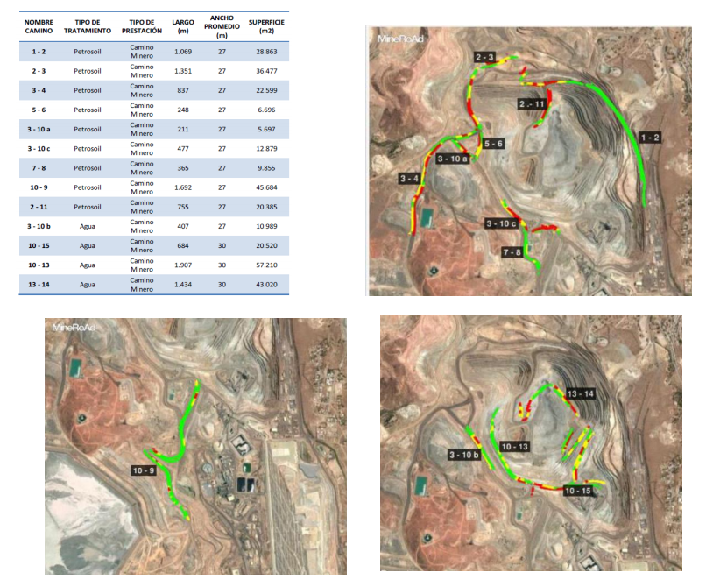 |  |  |  | 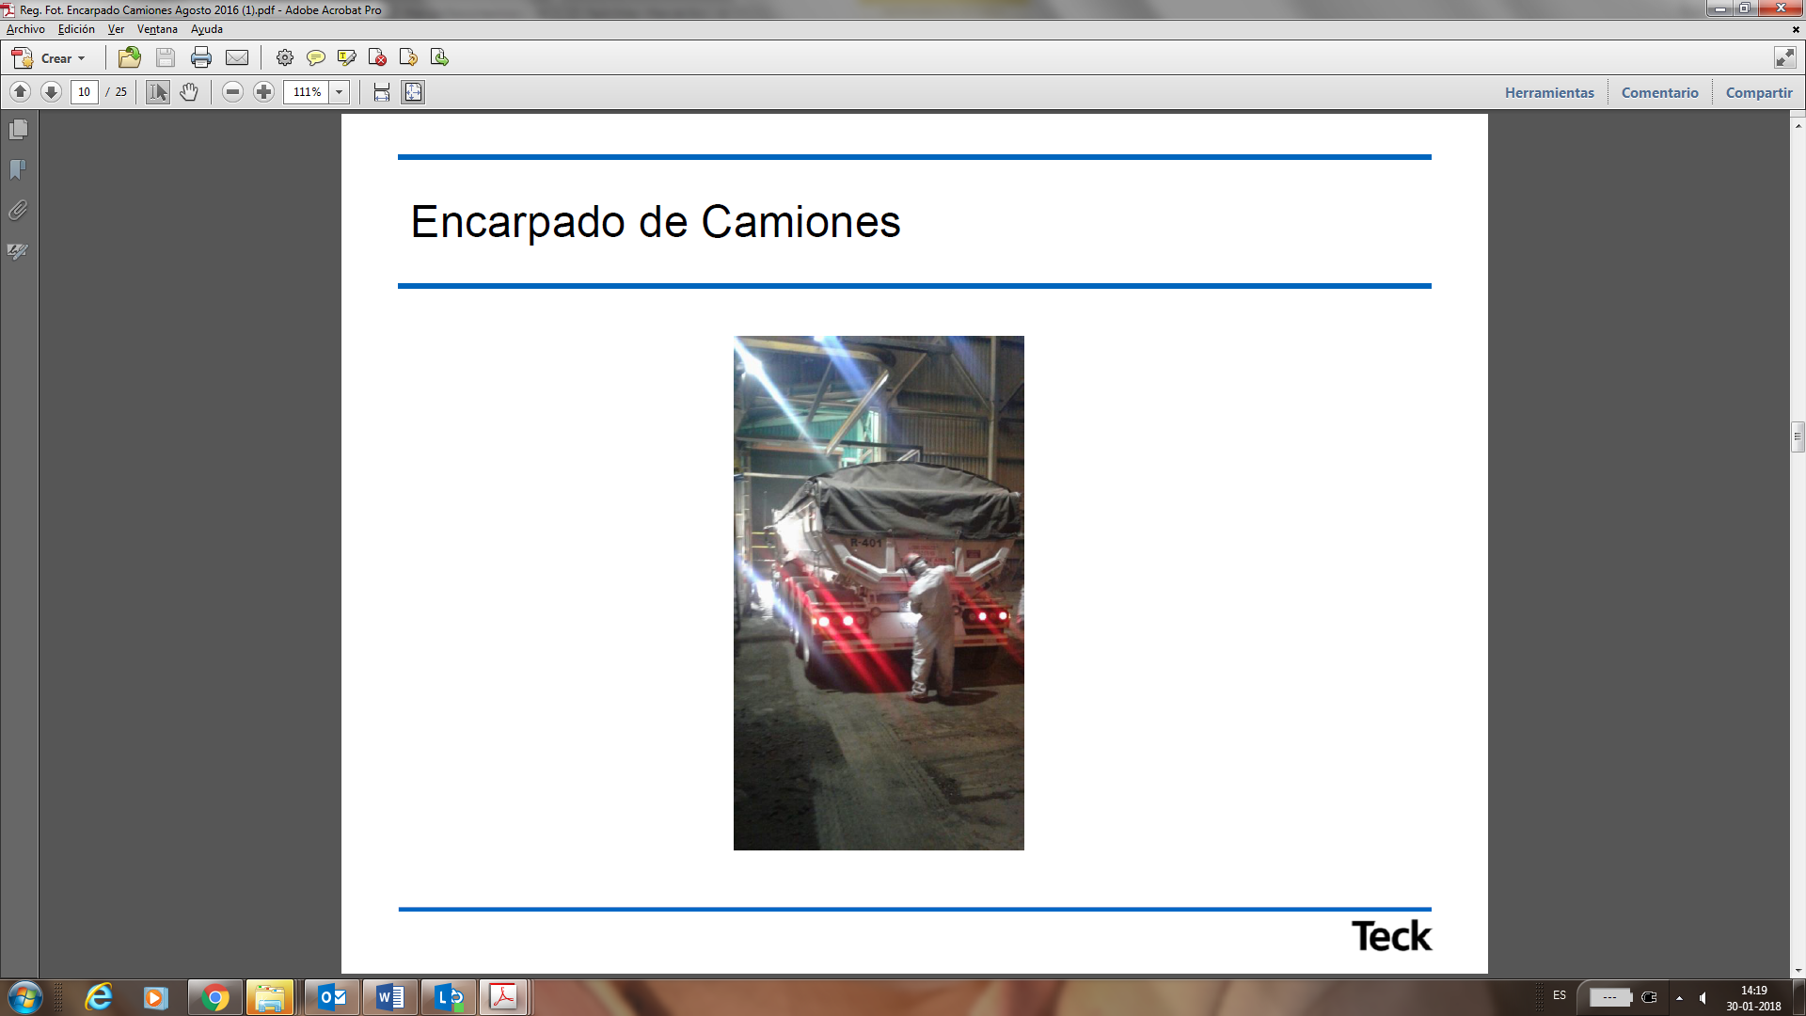
Figura N°1 | Fecha: Informe de Octubre de 2016 |  |  | Fotografía N°1 | Fecha: Informe Agosto 2016.
Descripción: Riego de caminos con Dustbloc y agua. |  |  |  | Descripción: Encarpado de camiones.
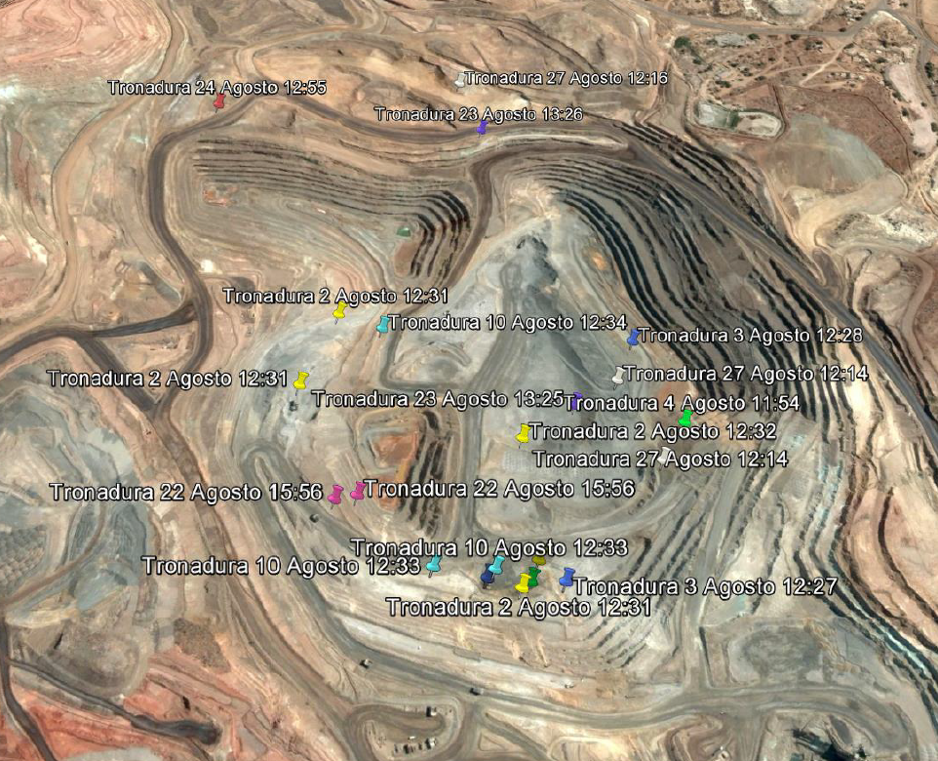 |  |  |  | 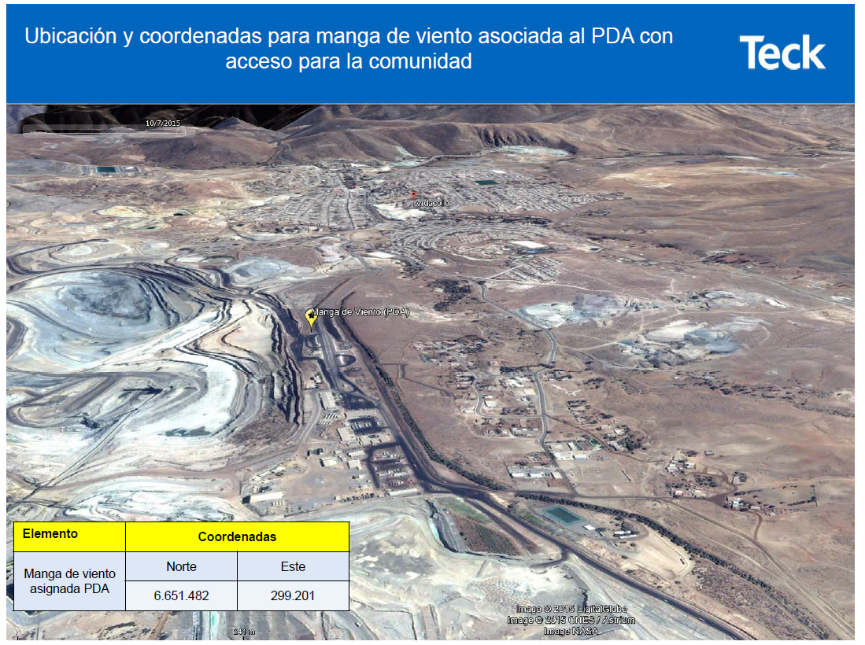
Figura N°2 | Informe agosto 2016. |  |  | Figura N°3 | Informe septiembre 2015
Descripción: Georreferenciación de tronaduras durante el mes de agosto de 2016. |  |  |  | Descripción: Ubicación de Mangas de viento.
Registros
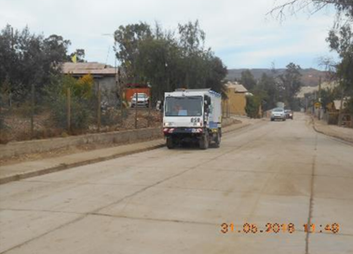 |  |  | 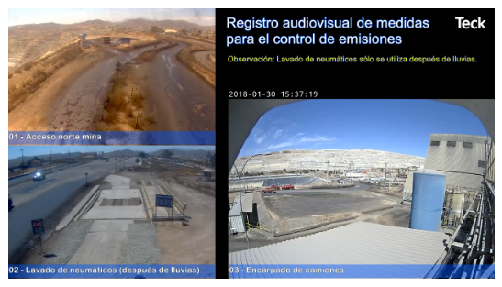
Fotografía N°2 |  | Informe mayo de 2016 | Figura N°4
Descripción: Barredora |  |  | Descripción: página web www.teck.com, sistema de cámaras con conexión en tiempo real.

Plan operacional preventivo de superación de norma.
N° | Exigencia Asociada D.S 59/2014: | Hechos Constatados o Resultados Obtenidos :
 | Artículo 16. A fin de prevenir que la comunidad se vea enfrentada a condiciones de superaciones de norma diaria de MP10 en la localidad de Andacollo, cuando el promedio diario de material particulado respirable MP10 supere el valor límite de ug/m³: a) Los establecimientos mineros sujetos al presente plan deberán poner en ejecución un Plan de Contingencia conforme que se señala en el artículo siguiente.  Artículo 17. Los establecimientos mineros sujetos al presente plan, deberán presentar a la Superintendencia del Medio Ambiente, un Plan de Contingencia con las medidas para reducir sus emisiones que adoptarán durante la situación a que se refiere el artículo 16, incluyendo acciones de control operacional. La propuesta del Plan de Contingencia deberá ser presentada dentro del plazo de 3 meses contados desde la fecha de entrada en vigencia del presente plan. | Mediante Resolución Exenta N° 625 de 12 de julio de 2016 de la SMA, se aprueba Plan de Contingencia para el titular.  Cabe señalar que durante el mes de mayo del año 2016 se presentó un evento preventivo de superación de norma. La SMA realizó una actividad de fiscalización en la que se constató que el titular adoptó las medidas contenidas en el plan de contingencia.

Metodología cálculo de emisiones
N° | Exigencia Asociada D.S 59/2014: | Hechos Constatados o Resultados Obtenidos :
 | Artículo 3.a.2. Las fuentes emisoras mencionadas en la Tabla N° 6 del D.S 59/2014, deberán presentar a la Superintendencia del Medio Ambiente, para su aprobación, una metodología para el cálculo de emisiones. La propuesta de metodología deberá ser presentada en un plazo máximo de 3 meses, contados desde la fecha de entrada en vigencia del presente Plan y deberá obtenerse la aprobación de la metodología a más tardar dentro de los 3 meses siguientes. | Examen de la información.  Mediante resolución Exenta N° 697 del 21 de agosto de 2015 de la SMA, se aprueba Metodología de Estimación de Emisiones para el titular.  Mediante resolución Exenta N° 1479 del 13 de diciembre de 2017 de la SMA, se aprueba Metodología de Estimación de Emisiones para el titular y deja sin efecto la resolución N° 697 del 21 de agosto de 2015.

CONCLUSIONES

De la revisión de la información presentada por Compañía Minera Teck CDA, es posible indicar que el titular ha dado cumplimiento a esta medida, presentando una reducción de sus emisiones en un 78.28 % para el año 2016, considerando que la reducción de emisiones establecida en el Plan de Descontaminación de Andacollo es de un 65%.

ANEXOS

N° Anexo | Nombre Anexo
1 | Informes mensuales y anual año 2016.
2 | Oficio N°2058 de fecha 02 de septiembre de 2016.
3 | Oficio N°1404 de fecha 07 de junio de 2017.
4 | Metodología Estimación de Emisiones aprobado mediante resolución N° 1479 de fecha 13 de diciembre de 2017.

